CENTRO DE EDUCAÇÃO INFANTIL
LAR NOSSA SENHORA DAS GRAÇAS

RELATÓRIO DE ATIVIDADES

1º QUADRIMESTRE

JANEIRO À ABRIL DE 2021

“Educação não transforma o mundo. Educaçãso muda as pessoas. Pessoas transformam o mundo .”
(Paulo Freire)

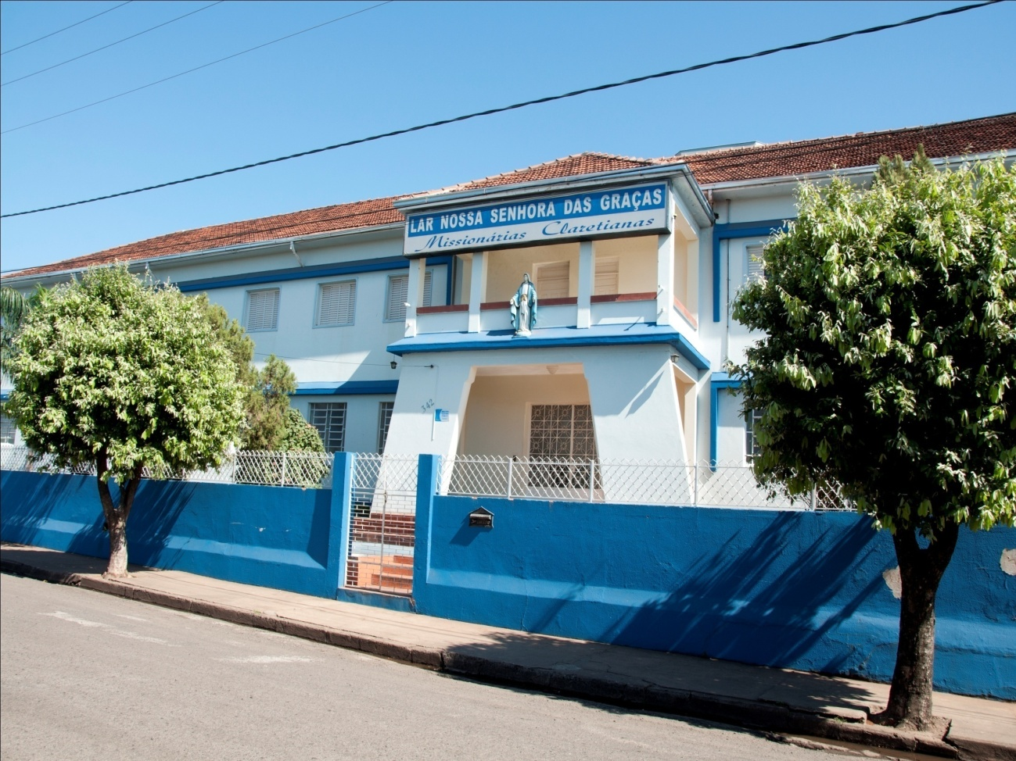

BIRIGUI – SP
DE ACORDO COM O PLANO DE TRABALHO APRESENTADO NO PRIMEIRO QUADRIMESTRE FORAM REALIZADAS:
27/01 – Reunião com todos os funcionários para planejar, traçar metas de aprendizagens, fazer um levantamento dos espaços e recursos de que o CEI dispõe para melhoria e otimização do trabalho docente e aprendizagem das crianças.
28/01 – Reunião com toda a equipe para conhecimento do protocolo de higienização segundo a Portaria SME numero 024/2020, fizemos uma leitura cuidadosa da portaria como também elaboradas estratégias próprias do protocolo sanitário de acordo com a realidade do nosso CEI.
01/02 – Instrução Inicial formação com todas as educadoras para organizar as atividades de Reposição Ars como também o planejamento pedagógico.
02/02 – Inicio das aulas não presencial as atividades de Reposição Ars estão sendo enviadas para as famílias através dos grupos de Whatsapp quinzenalmente. Devido a pandemia da Covid 19 as educadoras estão trabalhando de forma Remota e auxiliando as Famílias através dos grupos.

RELATO DAS ATIVIDADES EXECUTADAS

Neste primeiro quadrimestre nosso atendimento foi realizado por meio das Atividades de Reposição Remotas (AR’s), embasado em toda legislação vigente para o período expedida pela Secretaria Municipal de Educação de Birigui. No entanto todo atendimento ao público, comunidade e às famílias foi realizado também de modo presencial quando solicitado e necessário.

- REUNIÃO DE PLANEJAMENTO
Toda equipe recebeu uma via do Protocolo Sanitário. O mesmo foi explanado!
Foram coletadas todas as informações necessárias para sanar as dúvidas da equipe sobre a execução do mesmo no início do Ensino Presencial.
Também foram organizadas todas as ações docentes para o Retorno das aulas presenciais.

- ADEQUAÇÃO DO ESPAÇO AO PROTOCOLO SANITÁRIO:
Toda equipe executou as transformações e organizações dos ambientes necessários do CEI para efetivar o devido cumprimento ao Protocolo Sanitário.

- ATIVIDADES DE REPOSIÇÃO REMOTAS (AR’s)
Seguimos rigorosamente o Calendário Especial dos CEIs: Anexo I da Secretaria Municipal de Educação que organiza as datas de planejamento envio, correção, retirada e devolução dos pais ou responsáveis legais dos alunos.
Nosso caderno é montado denominado por Bloco de Atividades, com orientações claras e pedagógicas, sempre fazendo uso de recursos, onde são enviados através dos grupos de whatsapp preparados pela equipe docente para aplicação das atividades, respeitando o plano de ensino vigente, mas sempre com olhar na Base Nacional Comum Curricular. Trabalhamos também datas comemorativas, e eventos do Calendário escolar presencial. Também neste processo de realizar o atendimento remoto para a melhor educação domiciliar possível, fazemos a busca ativa na orientação dos pais para não deixarem de cumprir as atividades, diminuindo assim os prejuízos reais causados pela pandemia que ocasionou o ensino remoto.

- KIT MERENDA
Realizamos entrega do Kit Merenda nas datas: 22 e 23 de Abril conforme as orientações da Secretaria de Educação de Birigui, cumprindo todo o protocolo sanitário e contendo todos os produtos obrigatórios de muita qualidade.

- REUNIÃO DE PAIS E MESTRES
Realizamos de forma remota a reunião de pais e mestres no dia 08 de Fevereiro de 2021 conforme o Calendário Escolar. Na mesma orientamos sobre a importância das Atividades de Reposição Remotas para obtermos prejuízos mínimos ao ensino e desenvolvimento de nossos alunos. Informamos nosso cronograma de atendimento aos pais para sanar duvidas na aplicação domiciliar das atividades e também apresentamos o grupo de educadoras e de toda equipe escolar de 2021 do CEI. Também informamos o cronograma de atendimento da secretaria e todas as formas sanitárias de atendimento seguindo a legislação vigente.

- REUNIÃO PEDAGÓGICA
Realizamos nossa primeira Reunião Pedagógica no dia 23 de Abril de 2021 amparados pelo Anexo II – Apostila 001/2021 do Calendário Escolar, onde de forma muito responsável relemos as medidas de orientação sanitária e ao retorno das Aulas Presenciais.

ADEQUAÇÃO DO ESPAÇO AO PROTOCOLO SANITÁRIO

